P2. Montando volumes en apache



Indice
1. Comprobar que tienes la imagen httpd 3
2. Crear el contenedor asir_httpd 3
3. Acceder desde el Navegador 3
4. Crear el contenedor asir_web1 con el puerto 8000 4
5. Crear el contenedor asir_web2 con el puerto 8090 4
6. Comprobar que los tres servidores muestran la misma página 5

1. Comprobar que tienes la imagen httpd

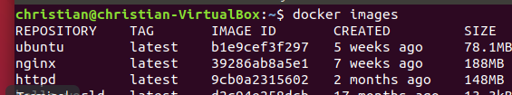

2. Crear el contenedor asir_httpd

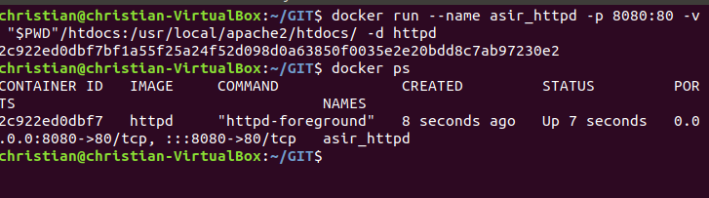

3. Acceder desde el Navegador

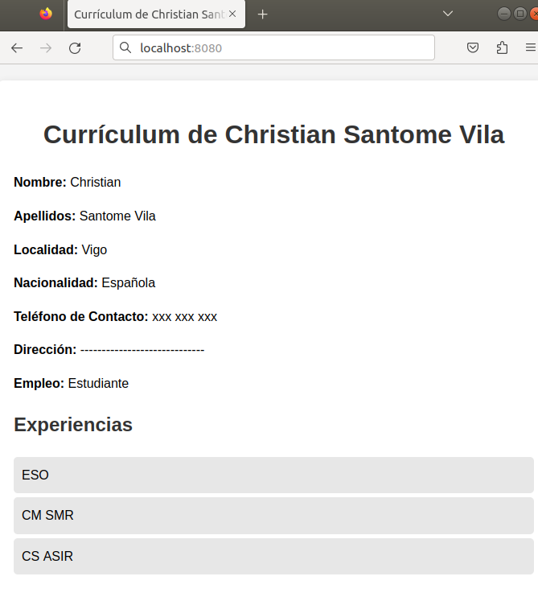

4. Crear el contenedor asir_web1 con el puerto 8000
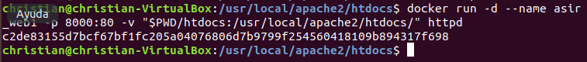

5. Crear el contenedor asir_web2 con el puerto 8090
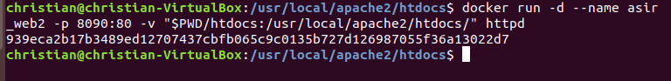

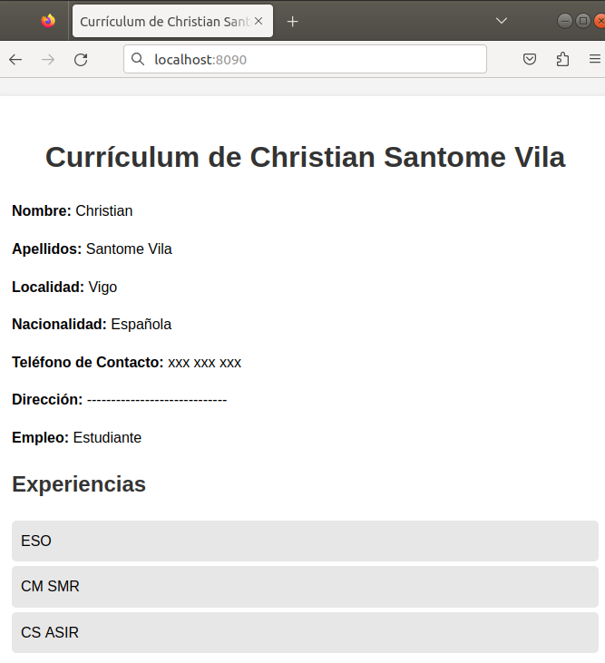
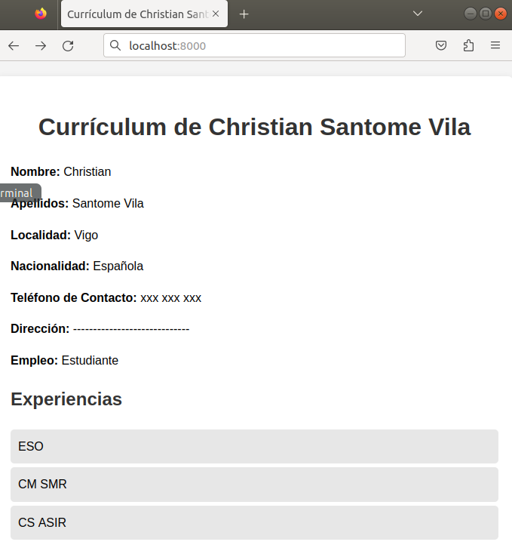
6. Comprobar que los tres servidores muestran la misma página

